**Universidad Veracruzana**

**Facultad de Estadística e Informática**

**Requerimientos de Software**

M.C.C **Juan Carlos Pérez Arriaga**

**Sistema del Servicio Social**

Especificación de requerimientos de software

Elaborado por:

**Cházaro Watty Ana Paola**

s14011634

**Martínez Zárate Gerardo**

s14011607

**Villafuerte Camacho Alejandro**

s14011638

Ficha del documento

|  |  |  |  |
| --- | --- | --- | --- |
| Fecha | Revisión | Autores | Verificado por Universidad Veracruzana |
| 12/11/2015 | Portada, Introducción y Formato | Martínez Zárate Gerardo |  |
| 12/11/2015 | Propósito | Cházaro Watty  Ana Paola |  |
| 13/11/2015 | Resumen | Martínez Zárate Gerardo |  |
| 13/11/2015 | Características de usuario | Cházaro Watty  Ana Paola |  |
| 13/11/2015 | Alcance | Villafuerte Camacho Alejandro |  |
| 18/11/2015 | Referencias | Martínez Zárate Gerardo |  |
| 26/11/2015 | Perspectiva del producto | Villafuerte Camacho Alejandro |  |
| 24/11/2015 | Funcionalidad, Restricciones y Requisitos | Cházaro Watty  Ana Paola |  |
| 29/11/2015 | Corrección de Funcionalidad, Propósito, Revisiones y Características de usuario | Cházaro Watty  Ana Paola |  |
| 29/11/2015 | Corrección de Alcance e Interfaces de software | Villafuerte Camacho Alejandro |  |
| 30/11/2015 | Restricciones, Suposiciones y dependencias Narrativas de casos de uso, Caso extendido.  Corrección de Requerimientos no funcionales | Cházaro Watty  Ana Paola |  |
| 30/11/2015 | Narrativas de casos de uso | Gerardo Martínez Zárate |  |
| 30/11/2015 | Narrativas de casos de uso.  Prototipos de interfaces de usuario | Villafuerte Camacho Alejandro |  |

Contenido

1 Introducción 5

1.1 Propósito 5

1.2 Alcance 5

1.3 Personal involucrado 6

1.4 Definiciones, acrónimos y abreviaturas 7

Abreviaturas 7

Acrónimos 7

Definiciones 7

1.5 Referencias 7

1.6 Resumen 8

2 Descripción general 9

2.1 Perspectiva del producto 9

2.2 Funcionalidad del producto 10

2.3 Características de los usuarios 11

2.4 Restricciones 11

2.5 Suposiciones y dependencias 11

3 Requerimientos Específicos 11

3.1 Requisitos comunes de las interfaces 12

3.1.1 Interfaces de Usuario 12

3.1.2 Interfaces de Hardware 12

3.1.3 Interfaces de Software 12

3.2 Requisitos funcionales 12

3.2.1 Crear cuenta 12

3.2.2 Iniciar sesión 12

3.2.3 Registrar hora de inicio 12

3.2.4 Registrar hora de salida 12

3.2.5 Incluir documentos a la base de datos 12

3.2.6 Visualizar los documentos incluidos 12

3.2.7 Redactar reportes 13

3.2.8 Redactar actividades 13

3.2.9 Asignar actividades 13

3.2.10 Visualizar avance de actividades 13

3.2.11 Visualizar avance del SS 13

3.2.12 Visualizar el expediente 13

3.2.13 Visualizar lista de alumnos 13

3.2.14 Recopilar el expediente 13

3.3 Requisitos no funcionales 13

3.3.1 Requerimientos del producto 13

3.3.2 Requerimientos organizacionales 14

3.3.3 Requerimientos externos 14

4. Apéndice 14

# 1 Introducción

Este documento es una Especificación de Requerimientos de Software para el Sistema del Servicio Social de la Universidad Veracruzana y se ha estructurado con base en el estándar IEEE 830, 1998.

## 1.1 Propósito

La Universidad Veracruzana es una institución pública de educación superior que tiene como prioridad formar profesionales competentes y responsables, capaces de servir en el desarrollo de soluciones a las necesidades; tanto de personas, como de empresas.

Una de las maneras de fomentarlo es por medio del servicio social, el cual no solo beneficia a la comunidad, sino que prepara a los estudiantes poniendo en práctica los conocimientos obtenidos y adquiriendo habilidades profesionales. Basándose en la capacitación y asesorías.

Hacer un servicio social es obligatorio para obtener la cedula profesional y ser reconocido antes la sociedad, y por lo tanto, es fundamental para continuar con nuestros estudios o conseguir un trabajo. Es por esto que el tiempo empleado en la obtención y recopilación de información referente al servicio debe acoplarse con fluidez.

Los responsables se encargan de recibir y evaluar reportes, guardar los oficios presentados y asegurarse del seguimiento que se le está dando al proyecto… información que se registra de manera manual, con riesgo a extravíos o malos entendidos. Es por esto que se necesita un sistema capaz de respaldar y ordenar los documentos respectivos, capaz de facilitar y agilizar el gran trabajo al que un servicio social conlleva.

Este documento recopila la información correspondiente al análisis y la especificación de los requerimientos, con la finalidad de proporcionar lo necesario para la comprensión del sistema, la determinación de los componentes y lograr establecer qué es lo que ofrecemos, qué hará nuestro software y cómo lo hará.

## 1.2 Alcance

Actualmente el servicio social se maneja de una manera en la que los maestros, responsables, coordinadores y alumnos les resulta complicado llevar a cabo por los horarios que maneja cada una de las personas. Además, todos los trámites se realizan en papel, lo que puede ocasionar algún riesgo de extravío o algún error o mal entendido en alguno de estos documentos.

Es por esto que el presente proyecto se centra en crear un sistema que ayude a mejorar la mayoría de los procesos que conlleva la experiencia educativa del servicio social, ofreciendo las siguientes funciones para cumplir nuestro objetivo:

* Poder crear una cuenta de usuario para cada integrante del SS, lo cual será necesario para poder ingresar al sistema y visualizar las acciones posibles.
* Asignar actividades, de responsable a alumno.
* Enviar actividades de alumno a responsable.
* Visualizar el avance del alumno, tanto en actividades como en su SS.
* Llevar un conteo de las horas trabajadas por el alumno.
* El alumno podrá realizar los reportes de sus actividades.
* El alumno podrá incluir documentos a la base de datos.
* El maestro del SS podrá recopilar toda la documentación para ir juntando el expediente de cada alumno.
* Tanto el maestro como el coordinador podrán visualizar el expediente.
* El maestro y responsable podrán visualizar una lista con los alumnos que tienen asignados actualmente.

Gracias a lo cual proponemos una reducción del tiempo invertido actualmente en el transcurso de verificación de la información del alumno, las empresas y las asignaciones que se les hacen a los alumnos para comenzar con su SS. También garantizamos la reducción de papel hasta en un 40% (el papel manejado en el SS es: 1 hoja para la asignación, 1 hoja de liberación y 6 hojas aproximadamente para la entrega de reportes), lo cual ayudará tanto a los involucrados en el SS como a la universidad porque se reducirán los recursos físicos y además los costos de éstos; asimismo se verá beneficiado el medio ambiente por la reducción de todo el material utilizado en el SS que se lleva a cabo cada semestre.

Cabe mencionar que el sistema se planeó únicamente para la FEI de la UV.

El sistema facilitará la experiencia escolar SS, mas no podrán darse de baja ni inscribirse a ésta utilizando el software propuesto.

## 1.3 Personal involucrado

|  |  |  |  |  |  |  |  |  |  |  |
| --- | --- | --- | --- | --- | --- | --- | --- | --- | --- | --- |
| | Nombre | Ana Paola Cházaro Watty | | --- | --- | | **Rol** | Analista de Requerimientos de Software | | **Categoría Profesional** | Estudiante de Ingeniería de Software | | **Responsabilidad** | Análisis de información y diseño | | **Información de contacto** | [ap96_voley@live.com.mx](mailto:ap96_voley@live.com.mx) | |
| | Nombre | Alejandro Villafuerte Camacho | | --- | --- | | **Rol** | Analista de Requerimientos de Software | | **Categoría Profesional** | Estudiante de Ingeniería de Software | | **Responsabilidad** | Análisis de información y diseño | | **Información de contacto** | [avc25@live.com.mx](mailto:avc25@live.com.mx) | |
| | Nombre | Gerardo Martínez Zárate | | --- | --- | | **Rol** | Analista de Requerimientos de Software | | **Categoría Profesional** | Estudiante de Ingeniería de Software | | **Responsabilidad** | Análisis de información y diseño | | **Información de contacto** | [gmz2809@gmail.com](mailto:gmz2809@gmail.com) | |

## 1.4 **Definiciones, acrónimos** y abreviaturas

### Abreviaturas

### Acrónimos

SS: Servicio Social.

UV: Universidad Veracruzana.

### Definiciones

Hardware: Componentes físicos que constituyen una computadora.

Interfaz: Conexión física y funcional que se establece entre dos aparatos, dispositivos o sistemas que funcionan de manera independiente.

RAM: Memoria principal de la computadora donde residen los programas y datos.

Sistema: Programas informáticos que intentan resolver las necesidades del usuario.

Sistema operativo: Software básico de una computadora que provee una interfaz entre el usuario y la computadora.

Software: Instrucciones que el ordenador necesita para funcionar.

Web: Colección de documentos electrónicos que están vinculados entre sí.

## 1.5 Referencias

|  |  |
| --- | --- |
| **Título del documento** | **Referencias** |
| Especificación de requerimientos de software | Estándar 830-1998 |
| Software Requirements Engineering: What, Why, Who, When and How | Westfall, L. (2006). Software Requirements Engineering: What, Why, Who, When and How. [Documento versión electrónica]. Descargado de la página <https://eminus.uv.mx/eminus/Evaluacion/revisionActividadEstudiante.aspx> |
| Requirements Management Using IBM Rational RequisitePro | Zielczynski, P. (2008). Requirements Management Using IBM Rational RequisitePro. [Documento versión electrónica]. Descargado de la página <https://eminus.uv.mx/eminus/Evaluacion/revisionActividadEstudiante.aspx> |
| Vision and Scope for Cafeteria Order System | Wiegers, K. (2002) Vision and Scope for Cafeteria Order System. [Documento versión electrónico]. Descargado de la página <https://eminus.uv.mx/eminus/Evaluacion/revisionActividadEstudiante.aspx> |
| Domain Modeling | Chapter 2. Domain Modeling. [Documento versión electrónica]. Descargado de la página <https://eminus.uv.mx/eminus/Evaluacion/revisionActividadEstudiante.aspx> |
| Práctica de la Ingeniería de Software | Capítulo 7. Ingeniería de requisitos. [Documento versión electrónica]. Descargado de la página <https://eminus.uv.mx/eminus/Evaluacion/revisionActividadEstudiante.aspx> |
| Tips for writing good uses cases | Heumann, J. (2008). Tips for writing good use cases. [Documento versión electrónica]. Descargado de la página <https://eminus.uv.mx/eminus/Evaluacion/revisionActividadEstudiante.aspx> |
| Writing effective use cases | Cockburn, A. (2001). Writing effective use cases. [Documento versión electrónica] Descargado de la página <https://eminus.uv.mx/eminus/Evaluacion/revisionActividadEstudiante.aspx> |
| Specifying Effective Non-Functional Requirements | Terzakis, J. (2012). Specifying Effective Non-Functional Requirements. Intel Corporation. [Documento versión electrónica]. Descargado de la página <https://eminus.uv.mx/eminus/Evaluacion/revisionActividadEstudiante.aspx> |
| Requerimientos del software | Capítulo 6. Requerimientos del Software. [Documento versión electrónica]. Descargado de la página <https://eminus.uv.mx/eminus/Evaluacion/revisionActividadEstudiante.aspx> |

## 1.6 Resumen

Este documento consta de tres secciones. En la primera se realiza una introducción, la cual incluye el propósito del documento, el alcance, el personal involucrado en la realización de la Especificación, definiciones, acrónimos y abreviaturas, referencias y por último un resumen de todo el documento.

En la segunda sección se aborda la perspectiva del producto, así como la funcionalidad del mismo, las características de los usuarios, restricciones, suposiciones y dependencias.

Y por último, la tercera sección está conformada por los requerimientos funcionales, no funcionales y los requerimientos de interfaz.

# 2 Descripción general

## 2.1 Perspectiva del producto

Se pretende implementar un sistema que permita facilitar el trabajo que se lleva a cabo en el servicio social, realizado por maestros, coordinadores, responsables y alumnos de la Facultad de Estadística e Informática.

El sistema permitirá el registro de usuarios para el uso de éste, también tendrá un registro de horarios para los alumnos, permitirá que alumnos y maestros se comuniquen entre sí y en general se utilizará principalmente para el maneo de los tramites y actividades del servicio social.

## 2.2 Funcionalidad del producto

Estudiante

Maestro

Expediente

Reportes

Actividades

Avance

Responsable

Coordinador

Documentos

visualiza

visualiza

establece

redacta

recibe

visualiza

visualiza

visualiza

recopila

visualiza

valida

incluye

El sistema podrá registrar alumnos o profesores para que puedan iniciar sesión y realizar las acciones deseadas. Entre las cuales están:

* Asignar actividades. (acción disponible para el responsable)
* Incluir documentos a la base de datos. (acción disponible para el alumno)
* Recopilar el expediente. (acción disponible para el maestro)
* Redactar actividades. (acción disponible para el responsable)
* Redactar reportes. (acción disponible para el alumno)
* Registrar hora de inicio. (acción disponible para el alumno)
* Registrar hora de salida. (acción disponible para el alumno)
* Visualizar actividades. (acción disponible para el alumno)
* Visualizar avance de actividades. (acción disponible para el alumno)
* Visualizar avance del SS. (acción disponible para el alumno)
* Visualizar expediente. (acción disponible para el maestro y para el coordinador)
* Visualizar lista de alumnos. (acción para el maestro y el coordinador)
* Visualizar lo documentos incluidos. (acción disponible para el maestro)

## 2.3 Características de los usuarios

|  |  |
| --- | --- |
| **Tipo de usuario** | Alumno |
| **Formación** | Universitario |
| **Actividades** | Registra y realiza reportes sobre las horas laboradas.  Agrega documentos.  Revisa las actividades asignadas y realiza bitácoras y reportes sobre las actividades realizadas en la dependencia correspondiente. |

|  |  |
| --- | --- |
| **Tipo de usuario** | Responsable |
| **Formación** | Empleado de la empresa |
| **Actividades** | Se encarga de establecer las actividades y tareas que deberá realizar el alumno.  Revisa las asistencias y horas cumplidas por el alumno. |

|  |  |
| --- | --- |
| **Tipo de usuario** | Coordinador |
| **Formación** | Académico |
| **Actividades** | Se encarga de validar, resguardar y aceptar la información obtenida.  Da seguimiento a las actividades relacionadas con la asignación de estudiantes |

|  |  |
| --- | --- |
| **Tipo de usuario** | Maestro |
| **Formación** | Académico |
| **Actividades** | Recibe los reportes de actividades.  Recopila los documentos y los incluye en el expediente de cada alumno. |

## 2.4 Restricciones

* El Sistema se desarrollará en el lenguaje de programación Web HTML.
* El diseño se basará en la página www.uv.mx al tratarse de un servicio para la Universidad.
* Podrá utilizarse únicamente en los siguientes navegadores: Google Chrome, Mozilla Firefox, Internet Explorer, Opera, Safari.

## 2.5 Suposiciones y dependencias

1. La información será estandarizada para poder usarla.
2. Dependerá del sistema de Información Integral de Universitarios para obtener los datos de los alumnos.
3. Lo referente a las empresas donde podrán laborar deberá estar registrado en la base de datos.

# 3 Requerimientos Específicos

## 3.1 Requisitos comunes de las interfaces

### 3.1.1 Interfaces de Usuario

Consiste en un conjunto de ventanas con botones, campos de texto e hipervínculos que serán utilizados desde un navegador web.

El siguiente es un prototipo de la ventana para Recolipar Expediente (Requerimiento funcional 14) que podrá utilizar el maestro del SS:

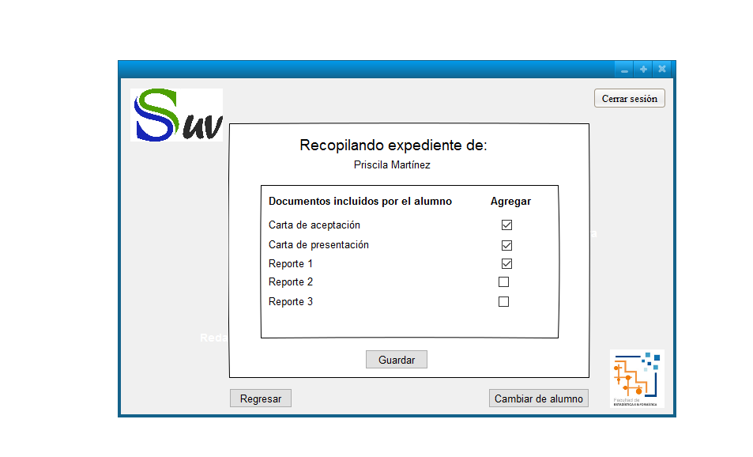

Las siguientes imágenes pertenecen al prototipo de registrar usuario (Requerimiento funcional 1), y serán utilizados por los alumnos que se registrarán al sistema:

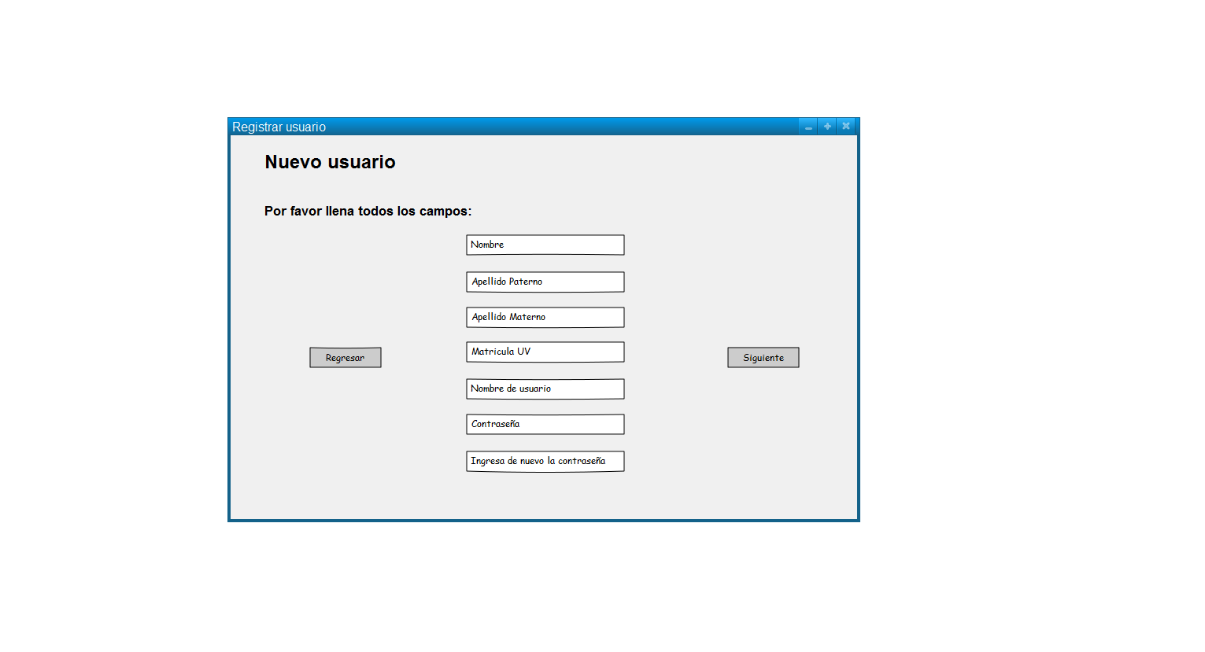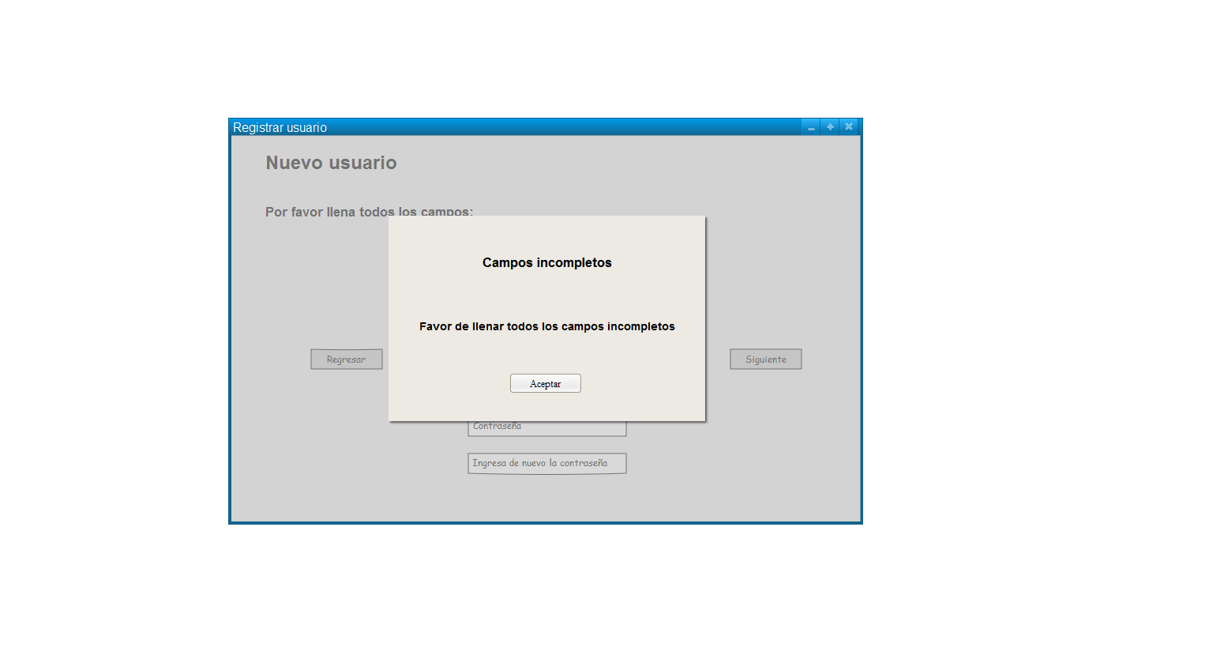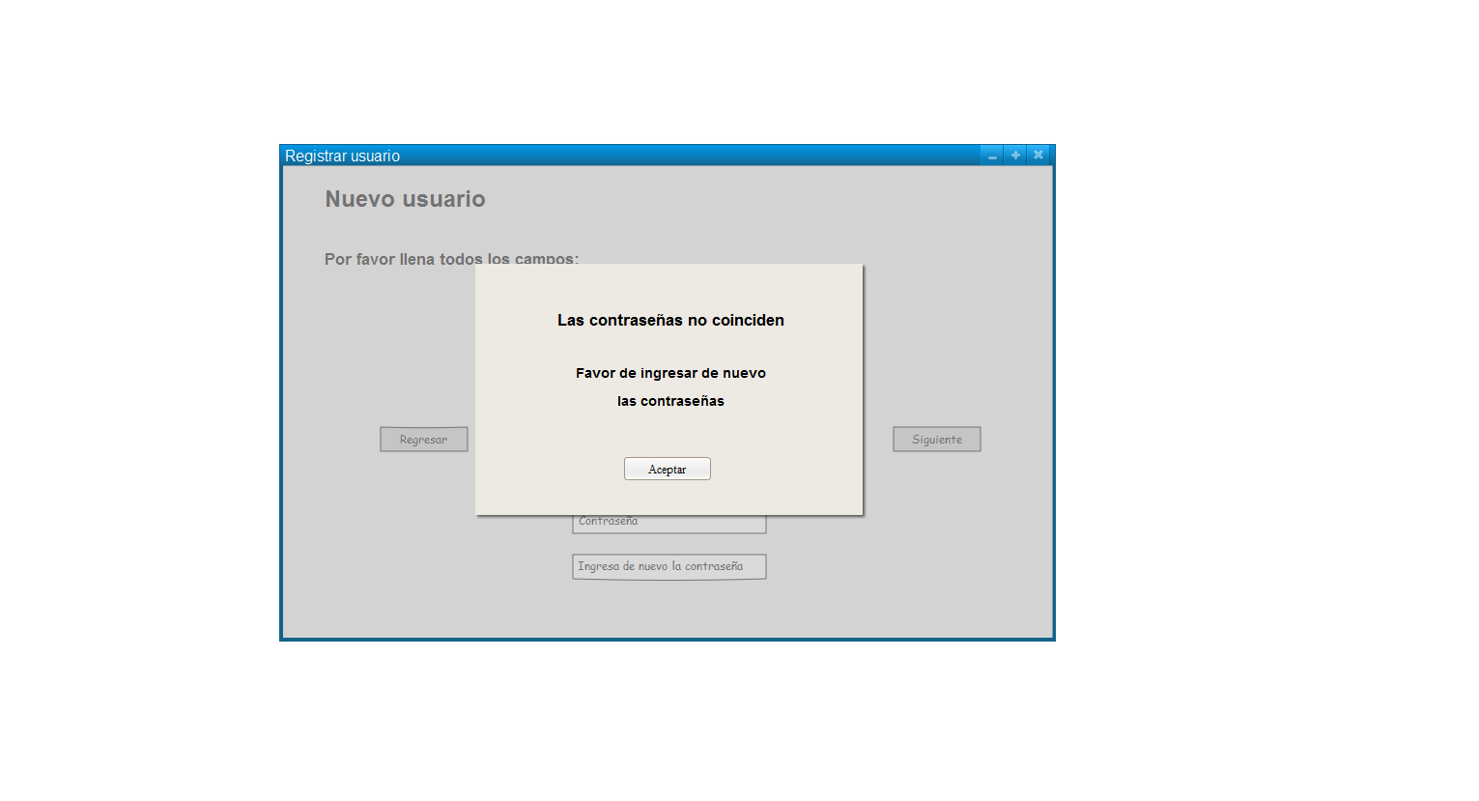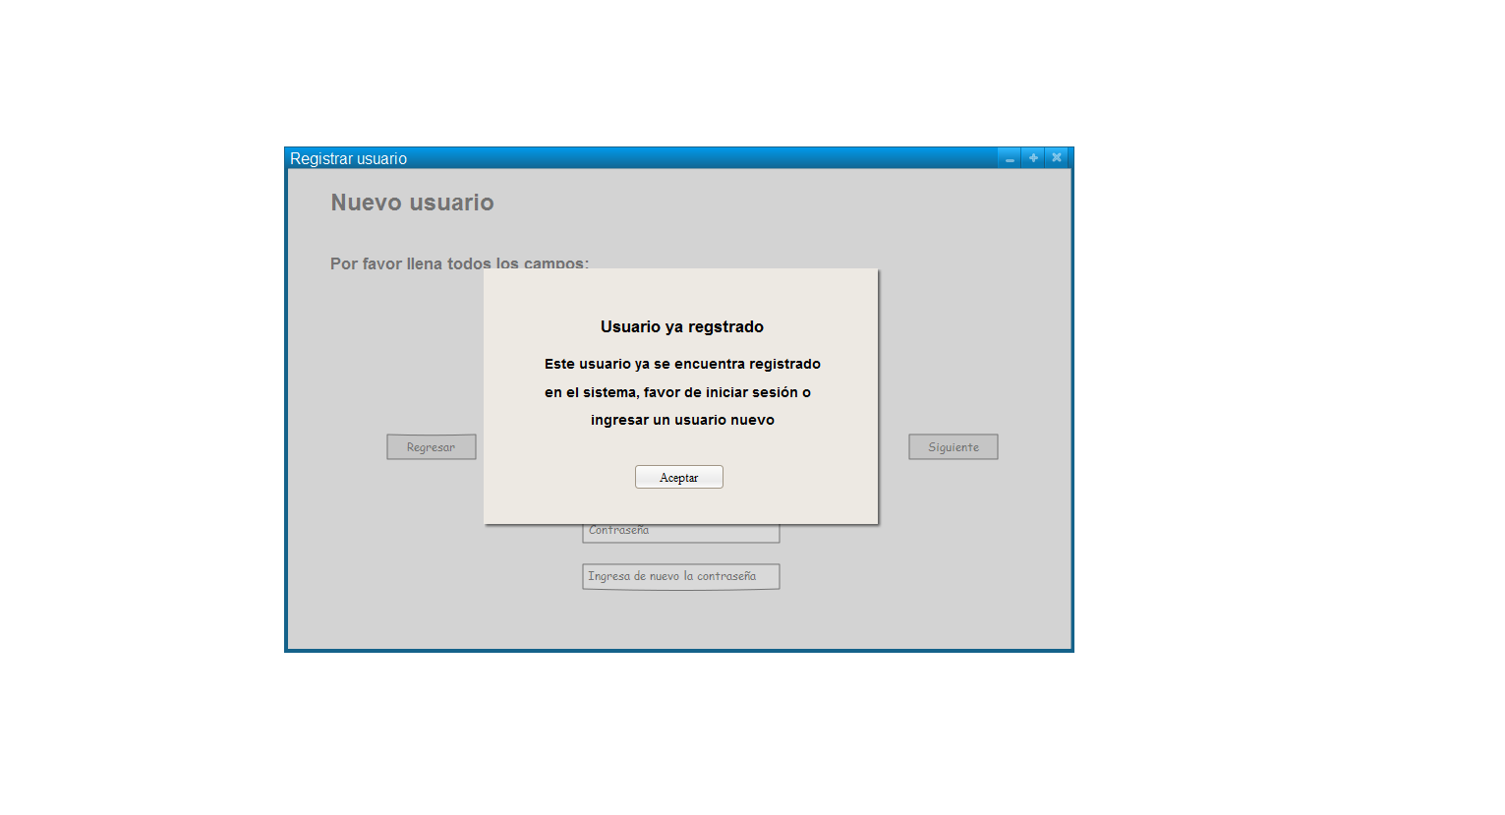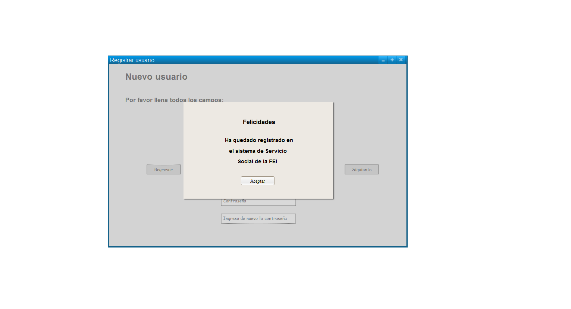

### 3.1.2 Interfaces de Hardware

Se requiere un equipo de cómputo con las siguientes características:

* Pantalla.
* Adaptador de red.
* Ratón.
* Teclado.
* Impresora.
* Escáner.

### 3.1.3 Interfaces de Software

Navegador de internet: Google Chrome, Mozilla Firefox, Internet Explorer, Opera o Safari.

## 3.2 Requisitos funcionales

### 3.2.1 Crear cuenta

Objetivo: Crear una cuenta para ingresar al sistema.

Los alumnos deberán crear una cuenta para poder ingresar al sistema, se les pedirá su nombre, apellidos, matrícula UV, nombre de usuario, correo y una contraseña para quedar registrados.

### 3.2.2 Iniciar sesión

Objetivo: Que el usuario ingrese al Sistema del Servicio Social.

En caso de estar registrados, los usuarios ingresan al sistema mediante su nombre de usuario y contraseña. De lo contrario, tendrán que crear una cuenta personal para poder acceder.

### 3.2.3 Registrar hora de inicio

Objetivo: registrar la hora de llegada del alumno.

El alumno, después de haber ingresado al sistema, automáticamente registrará la hora de inicio de sesión y, a partir de ese momento, el sistema llevará el conteo de las horas transcurridas desde el inicio hasta el fin de sesión.

### 3.2.4 Registrar hora de salida

Objetivo: registrar la hora de salida del alumno.

Cuando el alumno cierre sesión, el sistema tomará la hora en la que haya ocurrido el cierre, en ese momento, se contabilizará el total de horas laboradas en el día y se guardará ese registro en una base de datos.

### 3.2.5 Incluir documentos a la base de datos

Objetivo: Recopilar los documentos necesarios para crear el expediente.

El alumno en su cuenta incluirá los documentos de su SS que son: la carta de asignación, carta de aceptación, carta de presentación, bitácoras y reportes, para que queden guardados y que así no haya ningún problema de extravío o mal entendido y el maestro pueda recopilar su expediente.

### 3.2.6 Visualizar los documentos incluidos

Objetivo: Ver los reportes de actividades y asistencia.

El maestro podrá ver los reportes de actividades y asistencias que el alumno cargue al sistema para una revisión periódica.

### 3.2.7 Redactar reportes

Objetivo: Redactar un plan de trabajo para el alumno que hace el Servicio Social.

El responsable podrá redactar, en el sistema, un plan de trabajo donde incluya todas las actividades que el alumno debe realizar durante su estancia en la empresa donde esté laborando.

### 3.2.8 Redactar actividades

Objetivo: Redactar actividades para el alumno.

EL responsable del alumno podrá redactar actividades que el alumno deberá realizar durante su periodo del SS.

### 3.2.9 Asignar actividades

Objetivo: Asignale al alumno las actividades que deberá realizar.

El responsable, una vez que haya redactado alguna actividad se la podrá asignar a uno o varios de sus alumnos asignados en el SS.

### 3.2.10 Visualizar avance de actividades

Objetivo: Llevar un control de las actividades realizadas.

Tanto el alumno como el responsable podrán visualizar las actividades que el alumno ha realizado, las que no hizo y las actividades que tiene pendientes, todo esto para llevar un buen control sobre los alumnos.

### 3.2.11 Visualizar avance del SS

Objetivo: Llevar el control sobre las horas laboradas.

Tanto el alumno como su maestro de SS desean conocer el transcurso de horas que ha laborado. Así el maestro podrá tener conocimiento sobre su empeño y progreso y el alumno podrá ir viendo su evolución, lo cual servirá para repartir mejor sus tiempos y motivarse.

### 3.2.12 Visualizar el expediente

Objetivo: Ver la recopilación de los documentos.

El maestro y el coordinador desean saber qué documentos han anexado y validado para poder llevar el control de éstos y poder consultarlos cuando sea necesario.

### 3.2.13 Visualizar lista de alumnos

Objetivo: Saber qué alumnos les fueron asignados.

Al visualizar la lista de alumnos podrán saber quiénes son los prestadores de servicio que están bajo su tutela. Además podrán elegir opciones sobre cada uno, por ejemplo ver su avance, asignar actividades, recopilar documentos, etc.

### 3.2.14 Recopilar el expediente

|  |  |
| --- | --- |
| **Nombre** | **Recopilar expediente** |
| **Autor(es)** | Cházaro Watty Ana Paola |
| **Fecha de creación** | Noviembre 2015 |
| **Actor(es)** | Maestro del SS |
| **Descripción** | El maestro reunirá cada documento del alumno para guardarlo como parte del historial que sustentará su experiencia educativa. |
| **Precondición** | Iniciar sesión y elegir un alumno sobre el cual queremos recopilar el expediente. |
| **Flujo normal** | 1. El maestro selecciona la opción: “Recopilar expediente”. 2. El sistema muestra una ventana con los documentos que el alumno ha incluido en la base de datos. 3. El maestro selecciona los documentos que desea anexar al expediente. 4. El maestro presiona el botón “Guardar” cuando haya terminado la selección 5. El sistema guarda los archivos elegidos en la base de datos del expediente. 6. Se muestra una ventana confirmando que los cambios han sido guardados y los documentos se agregaron. |
| **Postcondición** | Se crea el expediente del alumno elegido con los documentos previamente agregados. |
| Excepciones | Si el alumno no ha agregado documentos, se mostrará una ventana informándolo y se desglosarán las opciones “Regresar” y “Seleccionar otro alumno”  Si se interrumpe la acción inesperadamente y ya se habían elegido documentos, el sistema guardará cambios de manera automática para poder recuperarlo y seguir en el mismo lugar.  Si se presiona el botón “Guardar” sin haber elegido documentos, se mostrará una ventana indicando el error. |
| Entrada | Selección de los documentos agregados. |
| Salida | Se confirma el cambio en el expediente del alumno. |
| **Frecuencia esperada** | 30 veces / 6 meses. |
| **Estabilidad** | Alto. |
| **Comentarios** | Ninguno. |

## 3.3 Requisitos no funcionales

### 3.3.1 Requerimientos del producto

* El sistema deberá responder al usuario en menos de 4 segundos.
* Ofrecemos una capacidad mínima de 60 usuarios al mismo tiempo, basándonos en el máximo de alumnos, sin afectar al rendimiento a pesar de las conexiones.
* Los datos modificados en la base de datos se actualizarán para todos los usuarios en menos de 3 segundos.
* El sistema asegurará la protección de los datos de los usuarios y la utilización únicamente para los fines establecidos y aceptados.
* Se estiman funciones deducibles y autodescriptivas de entender para los diversos usuarios; por lo que se propone un tiempo menor a 3 horas para la familiarización con el sistema
* El sistema deberá proporcionar mensajes de errores informativos.
* El sistema deberá tener una disponibilidad del 99.9% de las veces que intenten acceder.
* El sistema deberá ser soportado por cualquier navegador que soporte HTML.
* El navegador web deberá consumir menos de 512 Mb de memoria RAM al utilizar el sistema.

### 3.3.2 Requerimientos organizacionales

* La Coordinación podrá tener control sobre la información proporcionada en el sistema.
* El diseño se basará en la página www.uv.mx al tratarse de un servicio para la Universidad.
* El software se programará en HTML.
* El sistema deberá entregarse en la fecha acordada con los directores de la UV.
* El procedimiento del desarrollo de software deberá cumplir con el estándar IEEE 830.
* Las pruebas de software se gestionarán con una herramienta de gestión de software testing.

### 3.3.3 Requerimientos externos

* El sistema no deberá revelar información personal sobre los alumnos a otros alumnos o a maestros que no sean responsables de ellos.
* Deberá cumplir con la ley de tratamiento en condiciones de igualdad.
* El sistema podrá interactuar con otros sistemas, por ejemplo el de Información Integral de Universitarios.
* El sistema estará conectado con las dependencias para ejercer el SS aceptadas por la UV.

# 4. Apéndice